EXCELENTÍSSIMO SENHOR MINISTRO JESUÍNO RISSATO (DESEMBARGADOR CONVOCADO DO TJDFT), DIGNÍSSIMO RELATOR DO AGRAVO EM RECURSO ESPECIAL N. 2.342.076/SC

AREsp n. 2.342.076/SC

ADILSON GOMES, já qualificado nos autos do agravo em recurso especial n. 2.342.076/SC, em que é agravado o MINISTÉRIO PÚBLICO DO ESTADO DE SANTA CATARINA, vem, respeitosamente, à elevada presença de Vossa Excelência, por seus advogados abaixo signatários, em atenção à certidão de publicação de fls. 584 e-STJ, com fundamento no art. 258 do Regimento Interno desse Colendo Superior Tribunal de Justiça, interpor AGRAVO REGIMENTAL, a tempo e modo, contra a decisão monocrática de fls. 575/583 e-STJ, que conheceu e negou provimento ao agravo em recurso especial interposto, pelas razões expostas na peça em anexo.

Espera o agravante que, conhecido o presente recurso e oportunizada a retratação, seja-lhe dado provimento, com a reforma da decisão agravada e procedência dos pleitos constantes no recurso especial, sobretudo para declarar a sua absolvição ou, ao menos, reconhecer a continuidade delitiva no patamar mínimo e a causa de diminuição genérica.

Paulo Ekke Moukarzel Junior Bruno Gastão da Rosa
OAB/SC 36.591 OAB/SC 47.774

AREsp n. 2.342.076/SC
Agravante: Adilson Gomes
Agravado: Ministério Público do Estado
de Santa Catarina

RAZÕES DE RECURSO

EGRÉGIO SUPERIOR TRIBUNAL DE JUSTIÇA

COLENDA SEXTA TURMA

I – SÍNTESE DA DEMANDA

- O agravante foi denunciado pela prática da conduta descrita no art. 217-A, c/c o art. 226, II, do CP (evento 76, OUT5/OUT6 dos autos no 1º grau), em decorrência de ter supostamente praticado atos libidinosos com sua filha, Dayse, o que foi noticiado por sua mãe e resultou na instauração do inquérito policial.
- Ao longo da instrução da fase inquisitorial, foram realizados os laudos periciais nºs. 2326/11 e 2327/11, segundo os quais atestaram que a suposta vítima era virgem e que inexistiam indícios ou vestígios de atos libidinosos (evento 76, OUT17 e OUT30 – 1º grau).

- Mesmo diante dessa constatação e da firme negativa da prática dos atos por parte do ora recorrente, após a instrução processual sobreveio sentença condenando-o à pena de 20 (vinte) anos de reclusão, em regime fechado (evento 119, SENT1, p.1/11), fundamentada na palavra da vítima e de sua mãe, que chegaram a confirmar, diversas vezes, que teria havido prática de sexo anal, o que não é verdade, por conta da inexistência de lesões e vestígios na suposta vítima, de tenra idade, conforme certificado pelos laudos periciais.
- Inconformado com o resultado, o ora agravante interpôs apelação, ocasião em que pleiteou, inicialmente, pela sua absolvição, tendo em vista que, além de ausente qualquer indicativo de violência sexual, existem grandes contradições entre as narrativas da vítima e de sua genitora, Maria, sendo que esta ameaçou, inclusive, acabar com a vida do agravante, em razão da deterioração do relacionamento do ex-casal.
- Além disso, o recorrente registrou que, após a data dos fatos noticiados, viajou junto com a suposta vítima, além de visitá-la, periodicamente, e manter contato por meio de aplicativos de mensagens, de forma a revelar a inexistência de receio ou trauma de sua filha em relação ao próprio genitor – mesmo quando apontado que os atos teriam ocorrido diversas vezes, por alguns meses.
- Ressaltou, também, que diversos estudos demonstram que as vítimas de abuso sexual reagem de forma significativa e alteram o seu comportamento, sobretudo pelo fato de ter passado por uma experiência constrangedora e violenta quando se encontram indefesas.
- Em seguida, o recorrente asseverou que convive com 3 filhas de seu novo relacionamento há anos e, em nenhum momento, houve qualquer suspeita ou indício de prática de abuso, antes pelo contrário, conforme se extrai do depoimento de Jerúsia, atual companheira do agravante (vide evento 107, VIDEO3).
- No mais, fez menção à possibilidade de existência de falsas memórias no caso, porquanto existem fortes indicativos de que Maria, mãe da suposta vítima, tenha sugestionado informações inverídicas para Dayse, tendo em vista que o relacionamento de Adilson e Maria estava se deteriorando e o recorrente tinha sido, inclusive, ameaçado por conta disso.
- Subsidiariamente, na apelação o recorrente também pleiteou pela desclassificação do delito para o de importunação sexual e pelo reexame da sanção imposta, sobretudo no que diz respeito ao reconhecimento de atenuante genérica inominada do art. 66 do CP e à redução da fração fixada pelo reconhecimento da continuidade delitiva.
- Ao apreciar a apelação, a Egrégia 1ªCâmara de Direito Criminal do TJSC conheceu em parte do recurso e negou-lhe provimento (evento 23 – 2º grau), ao argumento, em síntese, de que “Ante a impossibilidade de se colher outras provas do ato praticado agregado ao fato de se tratar de tipo penal que ocorre, em sua quase totalidade, às escondidas, especialmente quando se trata de atos libidinosos que não deixam vestígios, não há dúvida do valor probante a ser atribuído às declarações da vítima”.
- O acórdão recorrido anotou, também, que, “Não fosse essa orientação, consagrada pela doutrina e pela jurisprudência, prevaleceria a impunidade daqueles que se valem da ausência de testemunhas para subjugar suas vítimas”, bem como que “os argumentos trazidos nas razões recursais não se mostram suficientes para derruir a precisa análise efetuada pelo Juízo a quo na sentença condenatória”.
- Opostos embargos de declaração (evento 29 – 2º grau) para prequestionar a matéria e sanar omissão verificada no acórdão, que diz respeito “aos fatos elencados nas razões recursais e sua análise conjunta aos depoimentos e informações prestadas nos autos”, sobretudo aqueles juntados ao evento 108 (1º grau), o recurso integrativo não foi conhecido, embora tenha enfrentado as teses deduzidas nos aclaratórios, ao afirmar que “os documentos, vídeos e áudios acostados ao evento 108 foram devidamente valorados, todavia, seu conteúdo não foi capaz de derruir os elementos de prova amealhados pela acusação”.

O aresto que julgou os aclaratórios afirmou, ademais, que “Diante da falta de um legítimo vício processual, os aclaratórios não servem para fins de prequestionamento”.
- Irresignado, o ora agravante interpôs recurso especial, sob o fundamento de que houve infringência ao art. 386, VII, do CPP, porquanto, conforme se extrai das balizas fixadas pelos acórdãos recorridos, está-se diante de situação de reconhecimento do in dubio pro reo, assim como pelo fato de que foi afrontado o art. 66 do CP, ao não ser reconhecida a atenuante genérica inominada.
- Contudo, a decisão do evento 56 não admitiu o recurso especial, ao argumento de que a insurgência seria intempestiva, tendo em vista que a Câmara Julgadora não conheceu dos aclaratórios opostos anteriormente.
- Interposto agravo para impulsionar a discussão a essa Colenda Corte Superior, sobretudo para afastar a intempestividade sustentada pelas instâncias locais, sobreveio a decisão ora agravada, que conheceu do recurso interposto, mas negou-lhe provimento, mesmo diante do reconhecimento de que os aclaratórios, o recurso especial e o respectivo agravo são tempestivos.
- Na sequência, a decisão ora recorrida registrou a impossibilidade de exame do mérito do recurso especial, argumentando, inicialmente, que incidiria a Súmula n. 7/STJ em relação à tese de violação ao art. 386, VII, do CPP e a absolvição do agravante, além da afronta ao art. 66 do CP e a diminuição do quantum da continuidade delitiva.
- Ao prosseguir, o decisum recorrido afirmou que incidiria a Súmula n. 83/STJ, pois o acórdão recorrido estaria em consonância com o entendimento dessa Corte da Cidadania, no sentido de que “nos crimes contra a liberdade sexual, a palavra da vítima possui especial relevo, tendo em vista sobretudo o modus operandi empregado na prática desses delitos, cometidos, via de regra, às escondidas”. Aduziu que a Súmula n. 83/STJ também seria aplicável com relação à atenuante genérica prevista no art. 66 do CP.
- Diante desse contexto, por uma questão de cautela, o recorrente traz à tona a existência erro material nesse decisum, sobretudo porque reconheceu a tempestividade dos recursos interpostos na origem, mas, em contrapartida, negou provimento ao agravo, que tratava apenas desta matéria.
- Além disso, com fundamento no art. 258 do RISTJ, o agravante passa a expor a necessidade de interposição deste agravo regimental, de modo a permitir a adoção do juízo de retratação em relação às teses deduzidas no recurso especial, para que prossiga com o seu julgamento e provimento, ou, não havendo retratação, para que seja apresentado o presente recurso em sessão de julgamento da Colenda Turma Julgadora, permitindo o conhecimento dos argumentos recursais e provimento em todos os fundamentos expostos, conforme se argumentará a seguir.

II – DA NECESSIDADE DE CORREÇÃO DE EQUÍVOCO MATERIAL DA DECISÃO AGRAVADA.

- Conforme adiantado, Excelência, como a decisão recorrida reconheceu a tempestividade dos recursos interpostos na origem, fazendo o registro, inclusive, que os embargos de declaração opostos interrompiam o prazo para a apresentação do recurso especial, está-se diante de caso de conhecimento e provimento do agravo em recurso especial interposto, que apenas pleiteou pelo reconhecimento da tempestividade desses recursos.
- Portanto, até por uma questão de cautela, para evitar eventual prejuízo futuramente, o agravante requer seja corrigido o equívoco ao final da decisão agravada, para constar que o agravo foi conhecido e provido, para reconhecer a tempestividade dos recursos interpostos anteriormente, com o subsequente óbice à análise do recurso especial interposto, diante da incidência das súmulas indicadas.

III – RAZÕES DE REFORMA DA DECISÃO AGRAVADA.

II.1 – Da inaplicabilidade da Súmula n. 7/STJ ao caso. Análise das violações aos arts. 386, VII, do CPP e 66 do CP que caracterizam mera revaloração jurídica das conclusões e premissas fáticas firmadas pelo acórdão.

- Como se extrai da decisão agravada (fls. 575/583 e-STJ), Excelência, o desprovimento das razões do recurso especial está pautado, inicialmente, na afirmação de que seria necessário reexame de matéria fático-probatória para reconhecer a absolvição do agravante por violação ao art. 386, VII, do CPP, diante da dúvida razoável sobre a ocorrência dos crimes imputados e a insuficiência de provas sobre a continuidade delitiva, o que atrairia a aplicação da Súmula n. 7/STJ ao caso. Segundo o decisum, esse verbete sumular também impediria o exame da ofensa ao art. 66 do CP, por conta do não reconhecimento da atenuante genérica.
- Ocorre que, ao contrário do que sustenta a decisão agravada, a análise quanto às infringências apontadas não são obstadas pela Súmula n. 7/STJ, sobretudo porque, nas próprias razões do recurso especial (tópico 5.1), o recorrente explicou que basta apenas a revaloração jurídica das premissas firmadas pelo acórdão condenatório para se chegar à conclusão de que haveria dúvida razoável para manter a condenação estabelecida pela Corte Local.
- Na sequência, o agravante colacionou trechos do acórdão recorrido, destacou os principais pontos fáticos firmados pelo aresto, que seriam objeto de nova avaliação jurídica, e passou a explicar os motivos pelos quais a revaloração conduz à sua absolvição, evidenciando a afronta ao art. 386, VII, do CPP. Vejamos um trecho deste tópico (fls. 479/480 e-STJ):

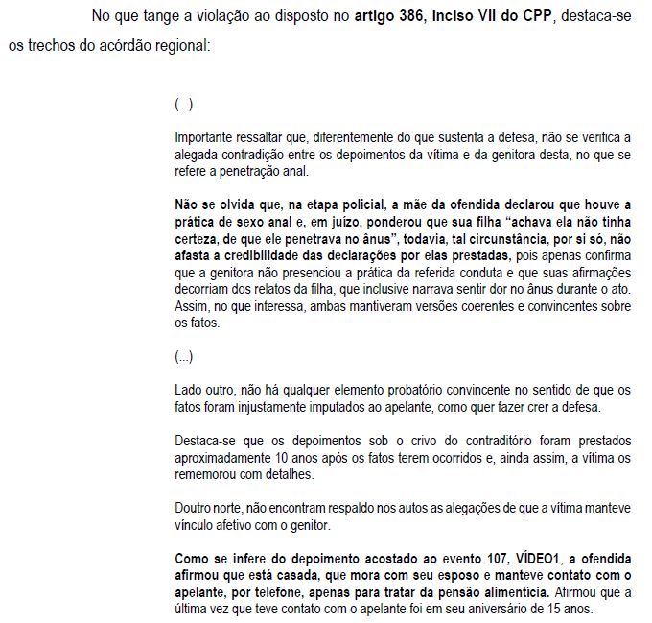
[...]
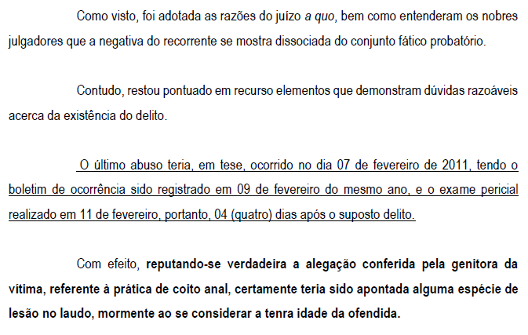
- Portanto, Excelência, o argumento relativo à afronta ao art. 386, VII, do CPP e a necessidade de absolvição do agravante está pautado nas premissas fáticas delineadas pelos acórdãos recorridos, que mencionam a inexistência de lesões na suposta vítima, constatadas por laudo pericial, além de registrar a contradição dos depoimentos colhidos, em especial o da genitora, que sustentou que haveria prática de penetração anal, o que foi posteriormente rechaçado pela própria – e suposta – vítima e pelo laudo pericial destacado no aresto combatido.
- Quanto à continuidade delitiva e a violação ao art. 386, VII, do CPP, o agravante também tomou o cuidado de destacar a parte do acórdão que deve ser objeto de reenquadramento jurídico para concluir pela diminuição da pena aplicada. Vale a transcrição de parte do tópico 5.2 do recurso especial interposto, para constatar a desnecessidade de reexame de matéria fático-probatória (fls. 486 e-STJ):
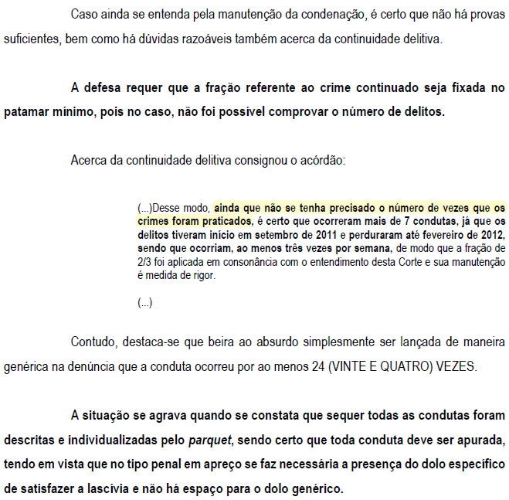

- No que diz respeito à infringência ao art. 66 do CP, diante do não reconhecimento da atenuante genérica prevista pelo dispositivo legal mencionado, o recorrente apontou, mais uma vez, as premissas fáticas do acórdão que seriam objeto de reavaliação jurídica (fls. 488 e-STJ):
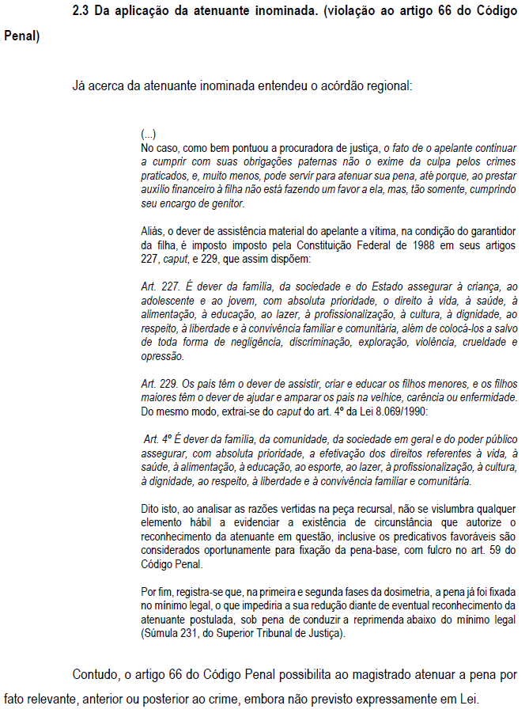

- Como visto, Excelência, resta afastada a incidência da Súmula n. 7/STJ ao caso vertente, sobretudo porque, “Conforme orientação remansosa desta Corte, ‘não há violação à Súmula 7 desta Corte quando a decisão se limita a revalorar juridicamente as situações fáticas constantes da sentença e do acórdão recorridos’ (AgRg no REsp n. 1.444.666/MT, Sexta Turma Relª. Minª. Maria Thereza de Assis Moura, DJe de 4/8/2014). Caso dos autos” (REsp n. 1.970.216/SP, rel. Min. Reynaldo Soares da Fonseca, Terceira Seção, j. em 3.8.2023 – grifou-se).
- Portanto, a reforma da decisão agravada é medida que se impõe, para que seja examinada a infringência aos dispositivos legais indicados, sobretudo porque, repita-se, o agravante colacionou os trechos do acórdão que constituem ofensa aos arts. 386, VII, do CPP e 66 do CP e que devem ser revalorados juridicamente para dar provimento ao recurso especial interposto, como forma de reparar a conclusão a que chegou o acórdão condenatório, o que dispensa reexame de matéria fático-probatória e afasta a aplicação da Súmula n. 7/STJ ao caso.

II.2 – Da não incidência da Súmula n. 83/STJ. Infringência aos arts. 386, VII, do CPP e 66 do CP, apontada pelo recorrente, que destoa do entendimento desta Corte.

- Por fim, a decisão agravada aduz, quanto à afronta ao art. 386, VII, do CPP, que seria aplicável a Súmula n. 83/STJ ao presente caso, tendo em vista que o acórdão recorrido estaria “em consonância com a jurisprudência desta Corte superior, que entende que, nos crimes contra a liberdade sexual, a palavra da vítima possui especial relevo, tendo em vista sobretudo o modus operandi empregado na prática desses delitos, cometidos, via de regra, às escondidas” (fls. 579 e-STJ).
- Registra o decisum, também, que a causa de aumento da continuidade delitiva deve ser fixada em 2/3 nos casos em que não é possível precisar o número de infrações, quando ocorridas em longo período de tempo, razão pela qual incidiria, também, a Súmula n. 83/STJ quanto a esta tese.
- Contudo, diversamente do que sustenta a decisão ora recorrida, essa Colenda Corte da Cidadania tem o firme posicionamento de que, “Apesar de a palavra da vítima ter suma importância nos crimes contra a dignidade sexual, especialmente naqueles em que as vítimas são vulneráveis, isso não dispensa o concurso de outros elementos de prova” (AgRg no AREsp 1.961.564/PR, rel. Min. Olindo Menezes – Des. Convocado do TRF1, 6ªTurma, j. em 22.2.2022 – destaque acrescentado), o que rechaça a incidência da Súmula n. 83/STJ ao caso em exame.
- Com a devida vênia, Excelência, consoante exposto no tópico anterior, a afronta ao art. 386, VII, do CPP e a necessidade de absolvição do agravante é fundamentada nas conclusões delineadas pelos arestos recorridos, sobretudo no que diz respeito à inexistência de lesões na suposta vítima, constatadas por laudo pericial, e na divergência entre os depoimentos colhidos.
- Portanto, basta uma leitura do acórdão condenatório para se concluir que há contradição entre os depoimentos utilizados para fundamentar a condenação, além de existirem outros elementos, também referidos pelo aresto, que evidenciam a falta de provas para o decreto condenatório.
- Por conta disso, a palavra da vítima, embora relevante, sem outros elementos de prova contundentes no mesmo sentido, não pode servir para condenar o agravante, razão pela qual o aresto recorrido destoa do entendimento desse Colendo Tribunal Superior, colacionado no parágrafo 33 desta peça.
- No mais, quanto ao aumento da continuidade delitiva no quantum máximo e a respectiva infringência ao art. 386, VII, do CPP, constata-se que as instâncias ordinárias firmaram o entendimento de que não é possível saber o número de condutas imputadas e que os supostos fatos teriam ocorrido por alguns meses.
- Desse modo, essas premissas rechaçam a assertiva de que os fatos teriam ocorrido por “longo período de tempo” e demonstram que o posicionamento firmado pelo Tribunal local destoa do entendimento dessa Egrégia Corte.
- Isso porque, embora essa Colenda Corte autorize o aumento superior ao mínimo legal “nas hipóteses em que há imprecisão acerca do número exato de eventos delituosos” (AgRg no AREsp n. 455.218/MG e AgRg no HC 651.735/SP), no caso concreto o fato de que os supostos fatos delituosos teriam ocorrido num intervalo de poucos meses, ou seja, em curto lapso temporal, não ampara a conclusão de que teriam ocorrido mais de 7 condutas, para justificar o aumento no patamar máximo.
- Assim, o entendimento firmado pela Corte local não está em conformidade com o desse Tribunal Superior e, por consectário, resta comprova a impossibilidade de incidência da Súmula n. 83/STJ, também quanto a este ponto, o que conduz à reforma da decisão agravada.
- No que diz respeito à afronta ao art. 66 do CP, por conta do não reconhecimento da atenuante genérica, o entendimento firmado pela Corte local também destoa do desse Colendo Tribunal, o que impõe a reforma da decisão agravada.
- Ora, como os acórdãos recorridos destacaram que o recorrente prestou toda assistência à filha, além de registrar outros predicativos favoráveis, como o fato de manter o convívio, por anos, com a sua filha e com 3 meninas menores de seu novo relacionamento – sem a ocorrência de qualquer fato suspeito –, o que evidencia a recuperação do agente após o suposto cometimento do crime, esse entendimento contraria o posicionamento desse Tribunal Superior no sentido de que a “cláusula [art. 66 do CP] autoriza o julgador, ante as peculiaridades do caso concreto, a considerar se haveria motivação especial, não prevista em lei, para atenuar a reprimenda imposta ao acusado” (AgRg no AREsp n. 1.883.163/SC). Resta afastada mais uma vez, portanto, a incidência da Súmula n. 83/STJ no caso vertente.
- Feitos esses esclarecimentos, o que se extrai é que a decisão agravada comporta reforma, para afastar a aplicação das Súmulas nºs. 7 e 83/STJ no caso e conhecer o recurso especial interposto, passando ao exame do seu mérito e com o consequente provimento em razão da violação aos dispositivos legais indicados, nos termos de suas razões recursais.

III – REQUERIMENTOS

- Ante o exposto, o agravante requer:

- conhecimento do recurso, uma vez que preenchidos os pressupostos legais;
- a intimação da parte agravada para, querendo, apresentar contrarrazões;
- que Vossa Excelência, se entender adequado, proceda ao juízo de retratação, com a correção do equívoco material apontado, além do respectivo conhecimento e provimento do recurso especial;
- não sendo o caso, o encaminhamento deste agravo regimental à Egrégia Sexta Turma dessa Colenda Corte Superior, incluindo-o em pauta para julgamento; e,
- o provimento deste agravo regimental para que, reformada a decisão agravada, seja conhecido e provido o recurso especial interposto, nos termos de sua fundamentação.

- Reitera, por fim, sejam todas as intimações realizadas em nome dos advogados Paulo Ekke Moukarzel Junior, inscrito na OAB/SC sob o nº 36.591, e Bruno Gastão da Rosa, inscrito na OAB/SC sob o n° 47.774, sob pena de nulidade (art. 272, §5º, do CPC).

Pede deferimento.
Florianópolis, 5 de fevereiro de 2026.

Paulo Ekke Moukarzel Junior Bruno Gastão da Rosa
OAB/SC 36.591 OAB/SC 47.774

